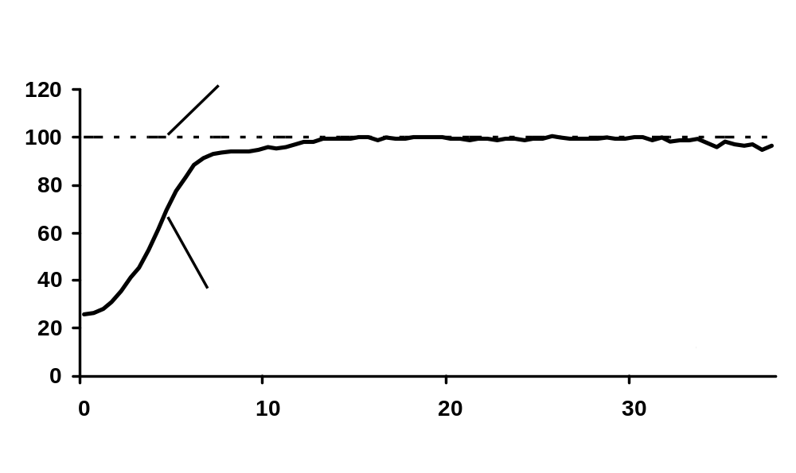
FIG. 1

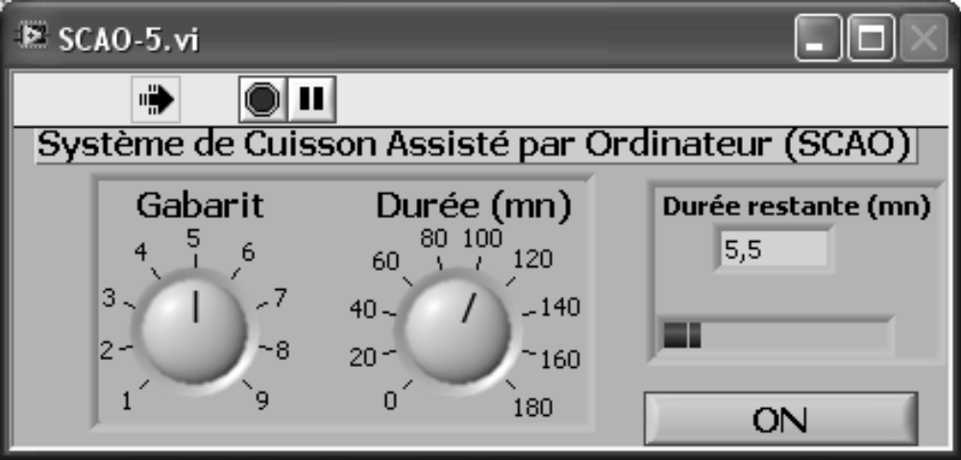
122
102
103
100
FIG. 2

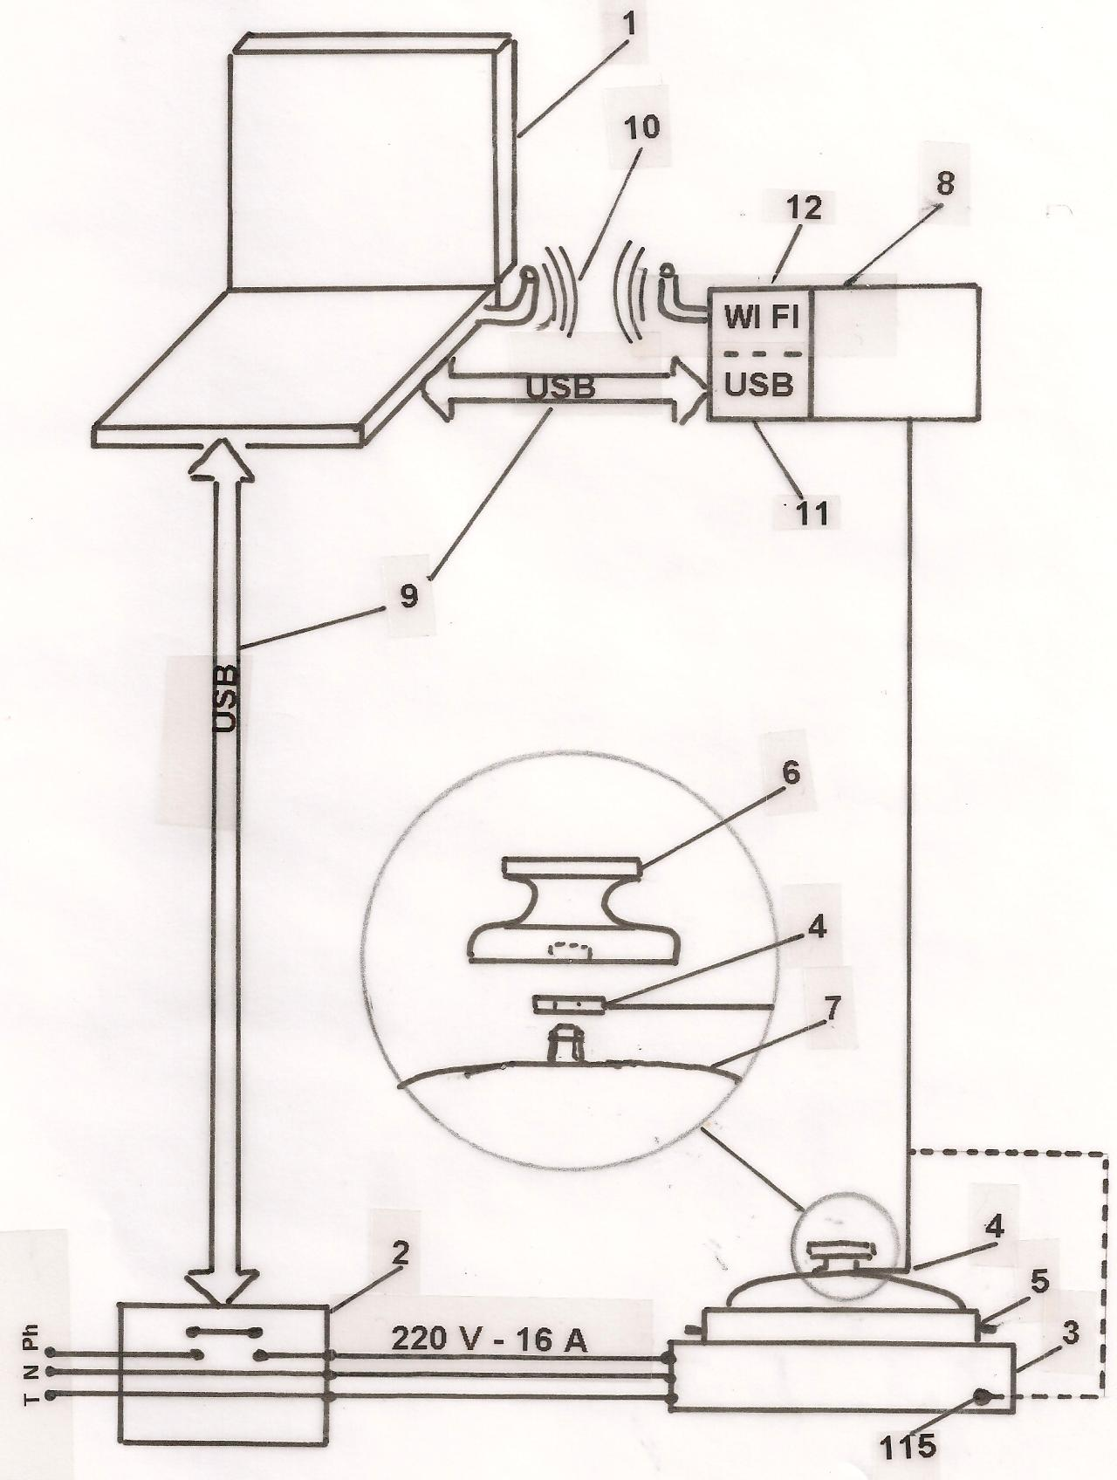
FIG. 3

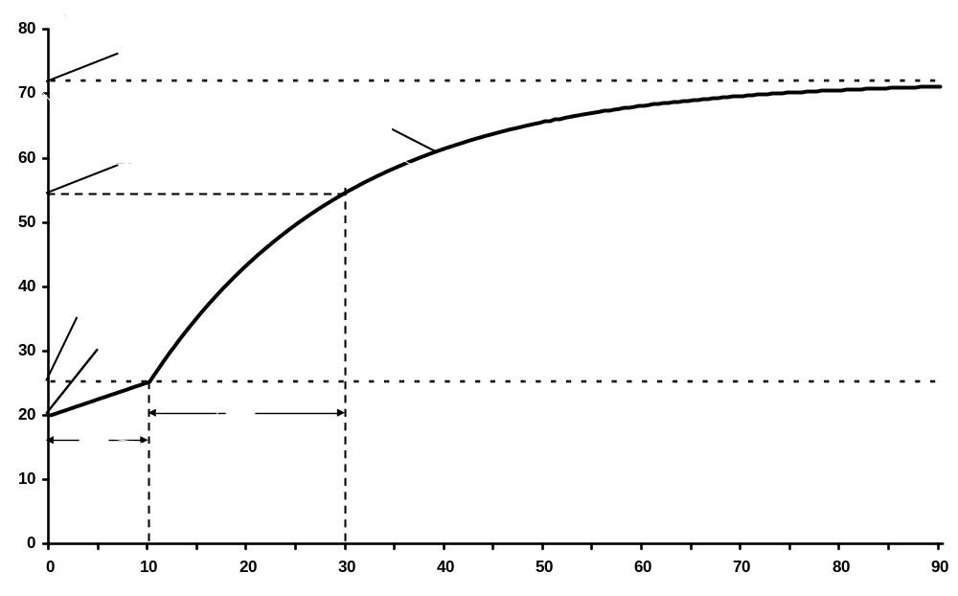
Fig. 4

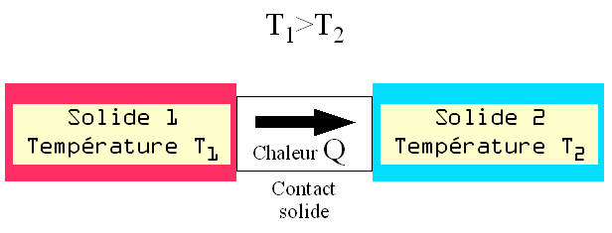
Fig. 5 (source Wikipédia)

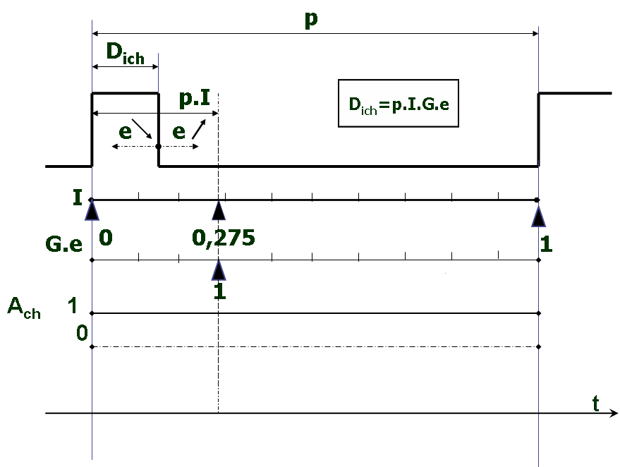

Fig. 6

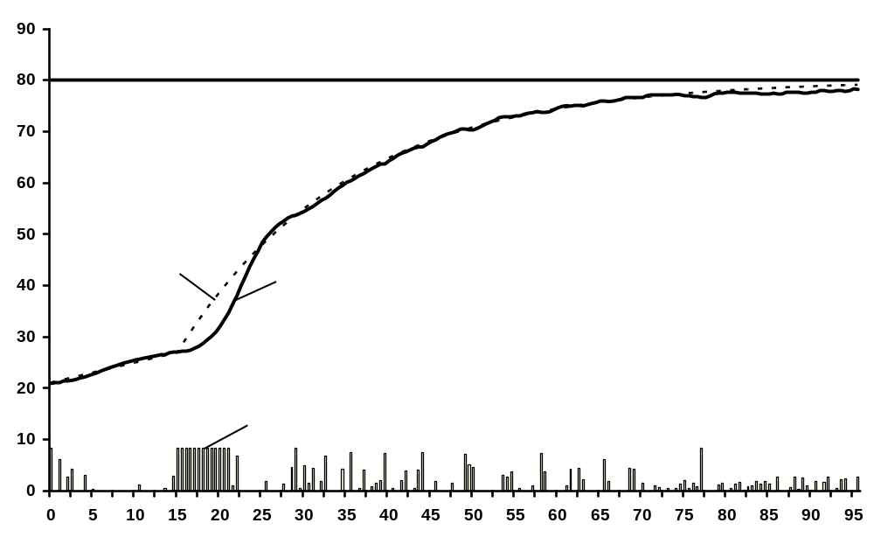
Fig. 7

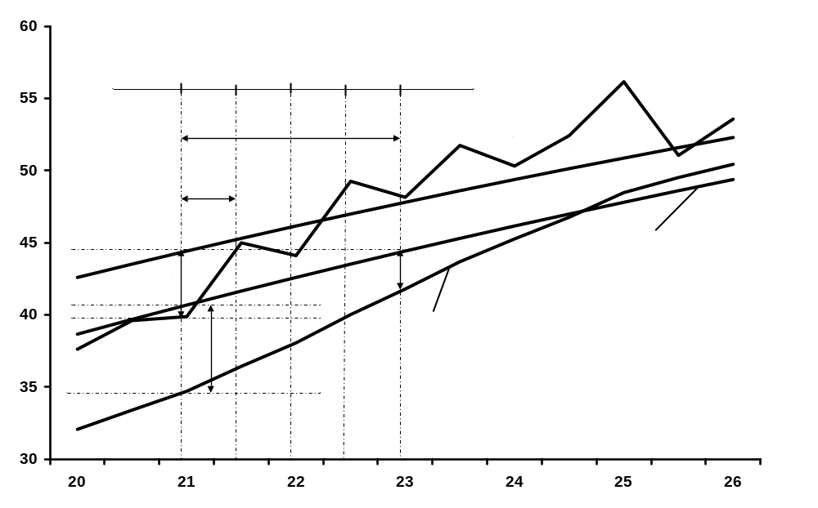
Fig. 8
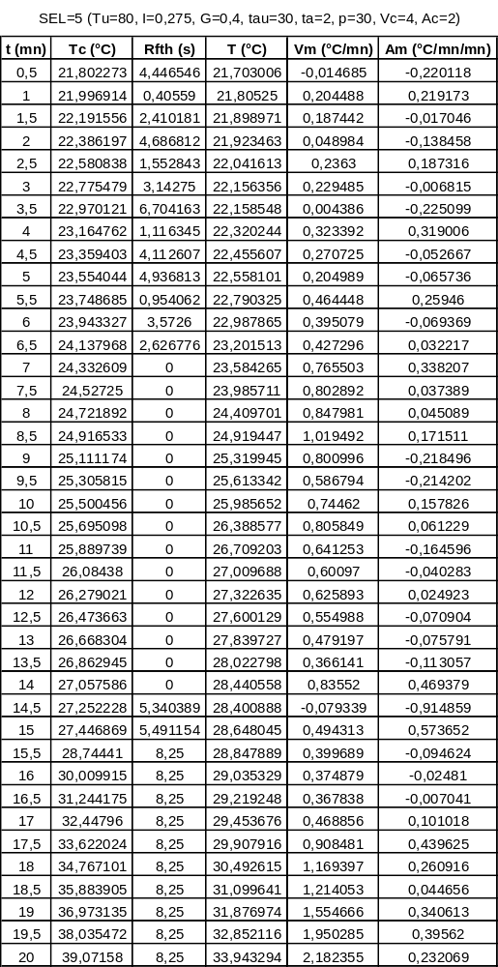
Fig. 9

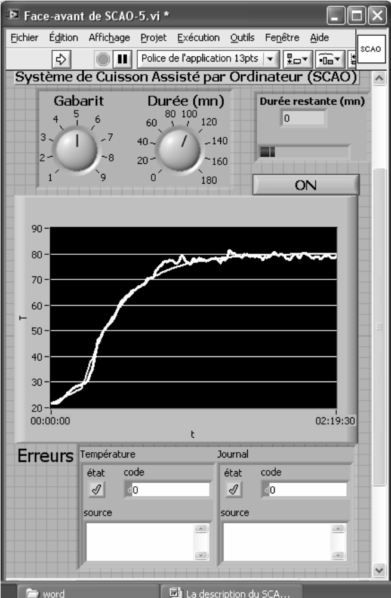
122
100
101
102
103
87
104
Fig. 10

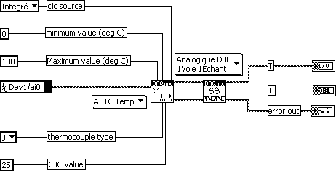
Fig. 11

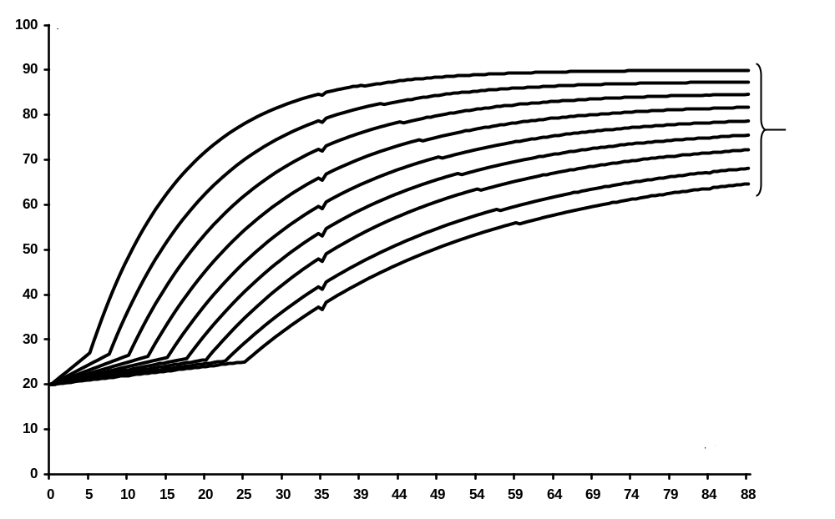
Fig. 12


45
112
59
48
49
49
46
47
2
53
55
54
57
Ph

N

T

Fig. 13

2
56
57
53
55
54
Terminal de puissance USB
Panneau de commande / interconnexion
Cde ON/OFF
Table de cuisson
AUTO
OFF
MANU
Mode de fonctionnement
Table de cuisson
Ordinateur
Fig. 14

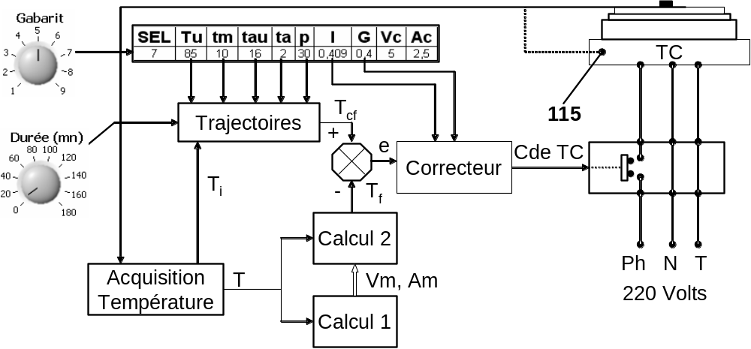

Fig. 15

USB
WI-FI
11
12
8
Fig. 16

Niveau | Désignation | Repère | Constructeur  Pays  Référence | Distributeur  Pays  Référence | Qte  N° série
 | SCAO |  | Régis LERUSTE  1 impasse du LANGUERNAIS  44350 St MOLF |  | 1
 | SCAO |  |  |  | Prototype N° 01
 | Matériel
● | Matériel
 | Enceinte de cuisson - Diamètre du fond : 21 cm - Volume : 2 litres - Hauteur avec couvercle : 13 cm | 5 | "AMC" | "AMC" | 1
●● |  | 5 | Suisse | France
 |  | 5 | 8062 | 8062
 | Sonde de température | 4 | "PROSENSOR" | "ELEC-SYSTEM" | 1
●● | Sonde de température | 4 | France | France
 | Sonde de température | 4 | TCJ0-500 | TCJ0-500
 | Table de cuisson - Plaque vitro - 2200 watts | 3 | "Riviera & Bar" | "BUT" | 1
●● | Table de cuisson - Plaque vitro - 2200 watts | 3 | France | France
 | Table de cuisson - Plaque vitro - 2200 watts | 3 | QR525A | 95.410.000525.00.0
 | Module d'entrées analogiques pour thermocouples, 4voies, 24 bits, pour "Windows" | 8+11 | "National Instruments" | "NI FRANCE" | 1
●● |  | 8+11 | États Unis | France
 |  | 8+11 | NI USB-9211A | 779436-01
 | NI 9211 module | 8 | "National Instruments" | "NI FRANCE" | 1
●●● | NI 9211 module | 8 | États Unis | France | 1251094
 | NI 9211 module | 8 | NI 9211
 | Résistance 10 kohms 1/4 W (paquet de 25) | 113 |  | "Radio Spares" | 1
●●● | Résistance 10 kohms 1/4 W (paquet de 25) | 113 |  | France
 | Résistance 10 kohms 1/4 W (paquet de 25) | 113 |  | 4410530

Fig. 17 – 1/5

Niveau | Désignation | Repère | Constructeur  Pays  Référence | Distributeur  Pays  Référence | Qte  N° série
 | NI USB 9162 "carrier" | 11 | "National Instruments" | "NI FRANCE" | 1
●●●USB | NI USB 9162 "carrier" | 11 | États Unis | France | 1240ABD
 | NI USB 9162 "carrier" | 11 | NI USB 9162
 | NI WLS/ENET - 9163 "carrier" | 12 | "National Instruments" | "NI FRANCE" | 1
●●●WI-FI | NI WLS/ENET - 9163 "carrier" | 12 | États Unis | France | HA8345923
 | NI WLS/ENET - 9163 "carrier" | 12 | NI WLS 9163 | 1427729
 | Ordinateur | 1 |  | "INTERNETCOM" | 1
●● | Ordinateur | 1 |  | France
 | Ordinateur | 1 |  | FC : 1748
 | Terminal de puissance USB | 2
●● | Terminal de puissance USB | 2
 | Coffret équipé
●●● | Coffret équipé
 | Coffret "Marina" |  | "Legrand" | "Radio Spares" | 1
●●●● | Coffret "Marina" |  | France | France
 | Coffret "Marina" |  |  | 6112907
 | Plaque perforée LINA25 500X400 |  | "Legrand" | "Radio Spares" | 1
●●●● | Plaque perforée LINA25 500X400 |  | France | France
 | Plaque perforée LINA25 500X400 |  |  | 1760157
 | Ouïe de ventilation |  | "BROWNELL" | "FARNEL" | 2
●●●● | Ouïe de ventilation |  | Angleterre | France
 | Ouïe de ventilation |  | BL/D6343 | 561538

Fig. 17 - 2/5

Niveau | Désignation | Repère | Constructeur  Pays  Référence | Distributeur  Pays  Référence | Qte  N° série
 | Presse étoupe |  |  |  | 2
●●●● | Presse étoupe
 | Interface "Mephisto" équipé
●●●● | Interface "Mephisto" équipé
 | Interface "Mephisto" "Switch8" ME-630/8 USB | 45 | "MEILHAUS ELECTRONIC" | "ACQUISIS" | 1
●●●●● | Interface "Mephisto" "Switch8" ME-630/8 USB | 45 | Allemagne | France | ME6306006040520
 | Interface "Mephisto" "Switch8" ME-630/8 USB | 45 | ME-630/8USB | ME-630/8USB
 | Alimentation (incluse dans la fourniture de l'interface) | 46
●●●●● | Alimentation (incluse dans la fourniture de l'interface) | 46
 | Câble W01équipé prise mâle 78 contacts - terminaisons nues (le connecteur 78 points est fourni avec le module ME 630) | 112
●●●●● |  | 112
 | Relais statique équipé
●●●● | Relais statique équipé
 | Relais statique monophasé de puissance | 47 | "CELDUC" | "Radio Spares" | 1
●●●●● | Relais statique monophasé de puissance | 47 | France | France
 | Relais statique monophasé de puissance | 47 | SOR842074 | 4990755
 | Feuille isolante thermo conductrice D-RSC-0191 |  | "BERGQUIST" | "Radio Spares" | 1
●●●●● | Feuille isolante thermo conductrice D-RSC-0191 |  | États Unis | France
 | Feuille isolante thermo conductrice D-RSC-0191 |  | SP4000.007 | 5075605

Fig. 17 - 3/5

Niveau | Désignation | Repère | Constructeur  Pays  Référence | Distributeur  Pays  Référence | Qte  N° série
 | Vis nylon M3 X 15 mm |  |  | "Conrad" | 2
●●●●● | Vis nylon M3 X 15 mm |  |  | France
 | Vis nylon M3 X 15 mm |  |  | 815810-62
 | Écrou nylon pour vis M3 |  |  | "Conrad" | 2
●●●●● | Écrou nylon pour vis M3 |  |  | France
 | Écrou nylon pour vis M3 |  |  | 815969-62
 | Panneau de commande et d'interconnexions | 56 |  |  | 1
●●●● | Panneau de commande et d'interconnexions | 56
 | Interrupteur 3 positions | 53 |  | "Brico marché" | 1
●●●●● | Interrupteur 3 positions | 53 |  | France
 | Prises 220 Volts externe avec terre - série "ASL" | 54 | "Legrand" | "Leroy Merlin" | 1
●●●●● | Prises 220 Volts externe avec terre - série "ASL" | 54 | France | France
 | Prises 220 Volts externe avec terre - série "ASL" | 54 |  | 63789215
 | Prises 220 Volts externe - série "ASL" | 55 | "Legrand" | "Leroy Merlin" | 1
●●●●● | Prises 220 Volts externe - série "ASL" | 55 | France | France
 | Prises 220 Volts externe - série "ASL" | 55 |  | 63789180
 | Voyant lumineux 220 V vert 12MMSORTI | 57 |  | "Conrad" | 1
●●●●● | Voyant lumineux 220 V vert 12MMSORTI | 57 |  | France
 | Voyant lumineux 220 V vert 12MMSORTI | 57 |  | 64294
 | Rail "DIN" | 59 |  | "Radio Spares" | 1
●●●● | Rail "DIN" | 59 |  | France
 | Rail "DIN" | 59 |  | 2511120/1M

Fig. 17 - 4/5

Niveau | Désignation | Repère | Constructeur  Pays  Référence | Distributeur  Pays  Référence | Qte  N° série
 | Disjoncteur 16A | 48 | "Legrand" | "Radio Spares" | 1
●●●● | Disjoncteur 16A | 48 | France | France
 | Disjoncteur 16A | 48 |  | 2384883
 | Prises 2 P+T RAIL "DIN" | 49 | "Legrand" | "Radio Spares" | 4
●●●● | Prises 2 P+T RAIL "DIN" | 49 | France | France
 | Prises 2 P+T RAIL "DIN" | 49 |  | 3078444
 | Logiciel (voir configuration)
● | Logiciel (voir configuration)

Fig. 17 - 5/5
Relais C
NO_0
NC_0
_0
Com_0
_0
8
8
28
9
9
28
Connecteur 78 points Femelle Mâle
Rouge
Jaune
Orange
21
21
EXT_GND
_0
40
EXT_GND
_0
7,5 V DC
+
-
Relais statique
X
16 A
Table de cuisson
Prise Jack 3,5 mm
45
47
46
220 Volts
2
28
13
Ph N T
OFF
A
M
53
X
57
V_{c}
I_{c}
I_{e}
Fig. 18

ME 630 USB

NI 9211 USB 9162
Blanc
Gris
10 kOhms
Commun
TC1 - 3
TC1 + 2
Thermocouple
type J
Boîtier
Alimentation
Relais
statique
220 Volts
TC
45
47
1
46
4
8
9
2
11
113
Fig. 19
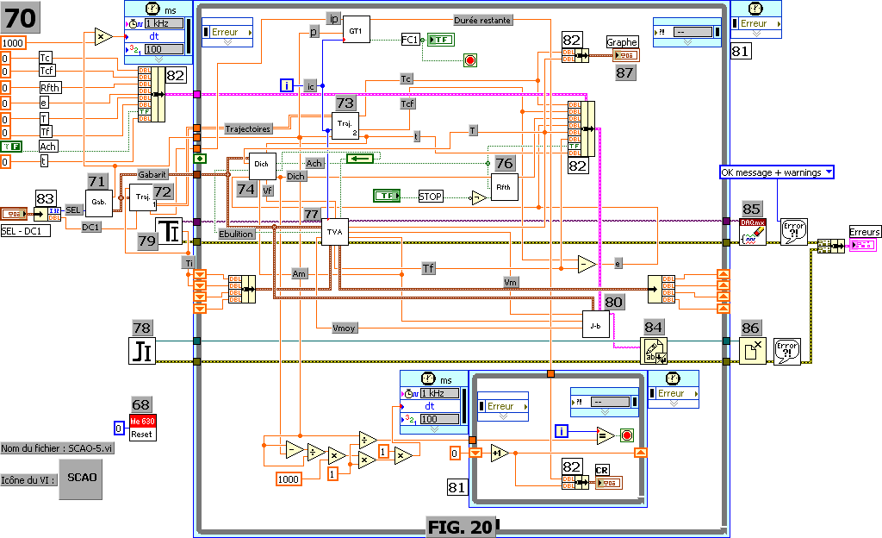

Nom du fichier : Gabarit.vi

Icône du VI : 

Diagramme du VI :

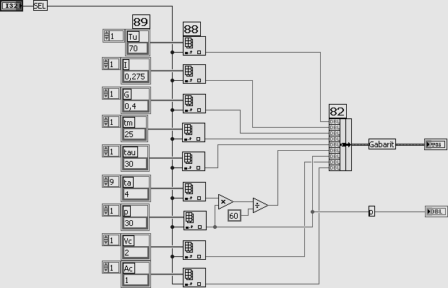
Fig. 21

Nom du fichier : trajectoire 1.vi

Icône du VI : 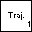

Diagramme du VI :
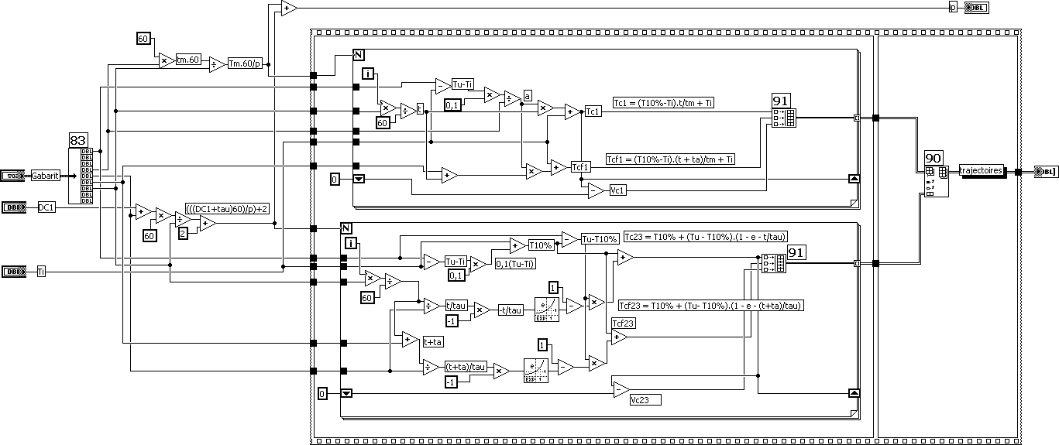

Fig. 22

Nom du fichier : trajectoire 2.vi

Icône du VI : 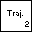

Diagramme du VI :

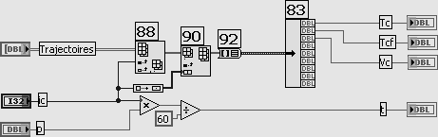

Fig. 23

Nom du fichier : Dich.vi

Icône du VI : 

Diagramme du VI :
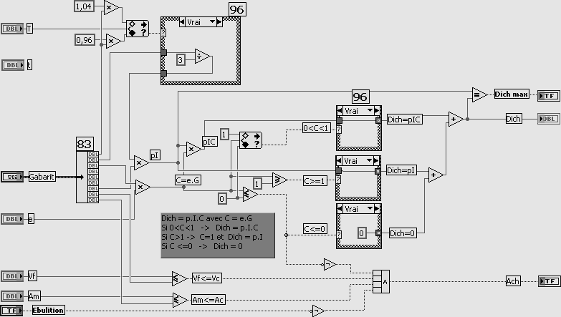

Fig. 24

Nom du fichier : GT1.vi

Icône du VI : 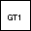

Diagramme du VI :

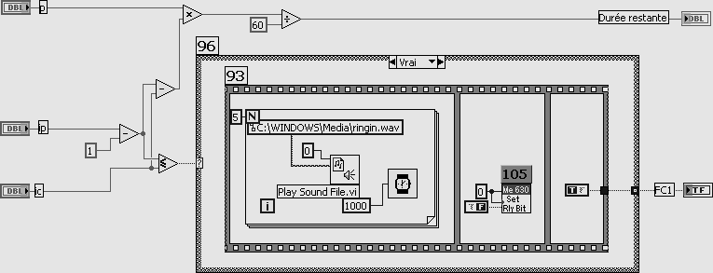
Fig. 25

Nom du fichier : Rfth.vi

Icône du VI : 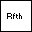

Diagramme du VI :

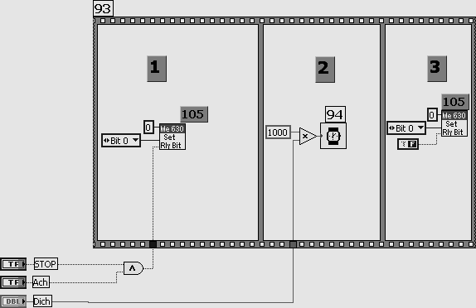
Fig. 26

Nom du fichier : TVA.vi

Icône du VI : 

Diagramme du VI :
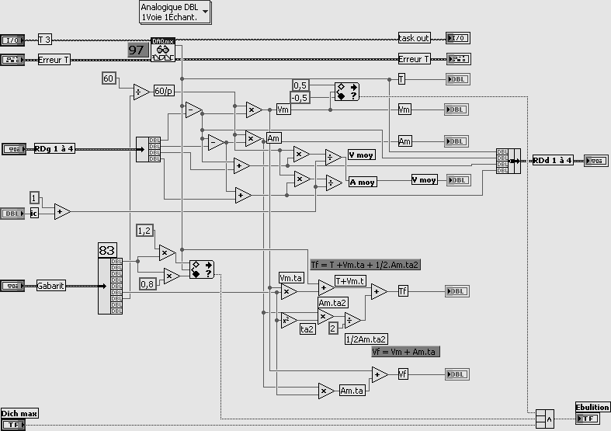
Fig. 27

Nom du fichier : Journal a.vi

Icône du VI : 

Diagramme du VI :

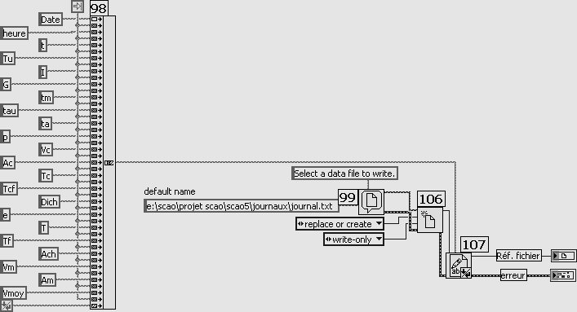

Fig. 28

Nom du fichier : Ta.vi

Icône du VI : 

Diagramme du VI :

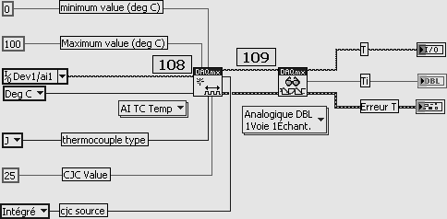
Fig. 29

Nom du fichier : Journal b.vi

Icône du VI : 

Diagramme du VI :

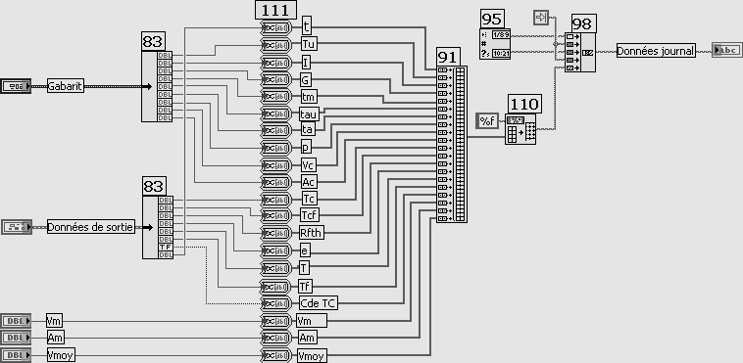

Fig. 30

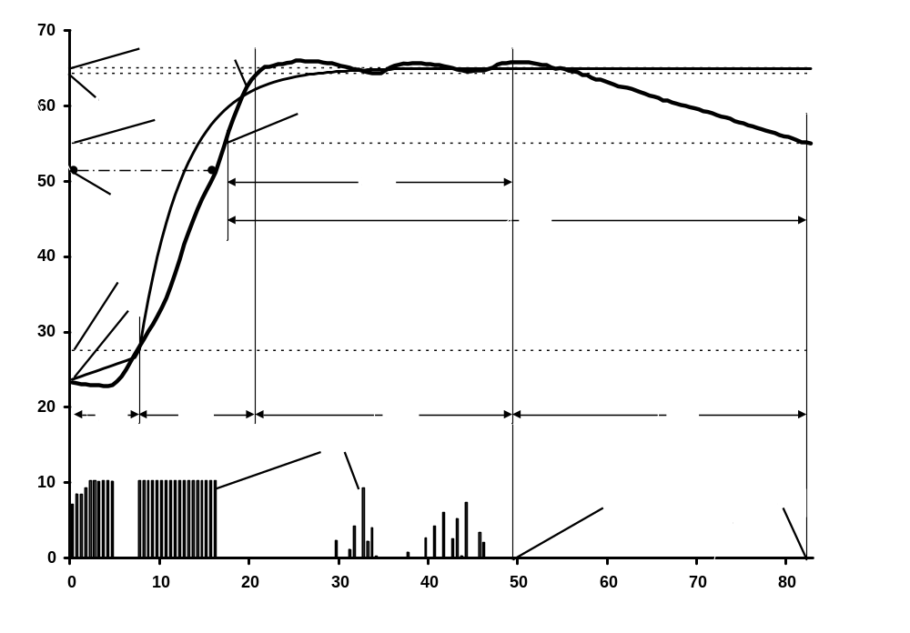

Fig. 31

Gabarits
Sélection | Itération | Gain | Intensité | Trajectoires |  |  |  |  | Anticipation
SEL | p  (s) | G | I | Tu  (°C) | Tm  (mn) | Tau  (mn) | Vc  (°C/mn) | Ac  (°C/mn²) | ta  (Nombre d’itérations)
1 | 30 | 0,4 | 0,275 | 70 | 25 | 30 | 2 | 1 | 4
2 | 30 | 0,4 | 0,275 | 72,5 | 22,5 | 28 | 2,5 | 1,25 | 4
3 | 30 | 0,4 | 0,275 | 75 | 20 | 24 | 3 | 1,5 | 4
4 | 30 | 0,4 | 0,275 | 77,5 | 17,5 | 22 | 3,5 | 1,75 | 4
5 | 30 | 0,4 | 0,275 | 80 | 15 | 20 | 4 | 2 | 4
6 | 30 | 0,4 | 0,342 | 82,5 | 12,5 | 18 | 4,5 | 2,25 | 4
7 | 30 | 0,4 | 0,409 | 85 | 10 | 16 | 5 | 2,5 | 4
8 | 30 | 0,4 | 0,685 | 87,5 | 7,5 | 14 | 5,5 | 2,75 | 4
9 | 30 | 0,4 | 0,685 | 90 | 5 | 12 | 6 | 3 | 4
Fig. 32
Relais statique (47)
 | Données du constructeur |  |  | SCAO
Circuit | Désignation | Min | Max | Relais C
Entrée (commande) | Tension de commande Vc (V DC) | 3 | 32 | 7,5
Entrée (commande) | Courant de commande Ic (mA) | 10 | 13 | 12
 |  |  |  | TC
Sortie (charge) | Plage de tension (V rms) | 12 | 275 | 220
Sortie (charge) | Courant Ie (A rms) |  | 25 | 12,77
Fig. 33
X
0
2
4
6
8
X
Résiduel
ON/OFF
Ph
N
T
114
115
116
t
Fig. 34
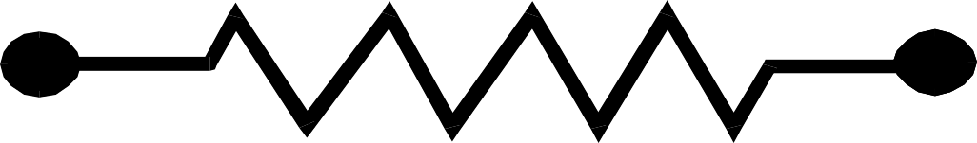
X
0
2
4
6
8
X
Résiduel
ON/OFF
Ph
N
T
114
115
116
t
X
USB
118
117
4
Auto
Manu
WI-FI
47
9
Fig. 35
120
Booléennes |  | Comparaison
OU |  | Plus grand ou égal
ET |  | Plus petit ou égal
NON |  | Dans la gamme ?
Temporelle
Attendre | 
Date et heure | 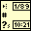
Fig. 36

115
4
114
Fig. 37
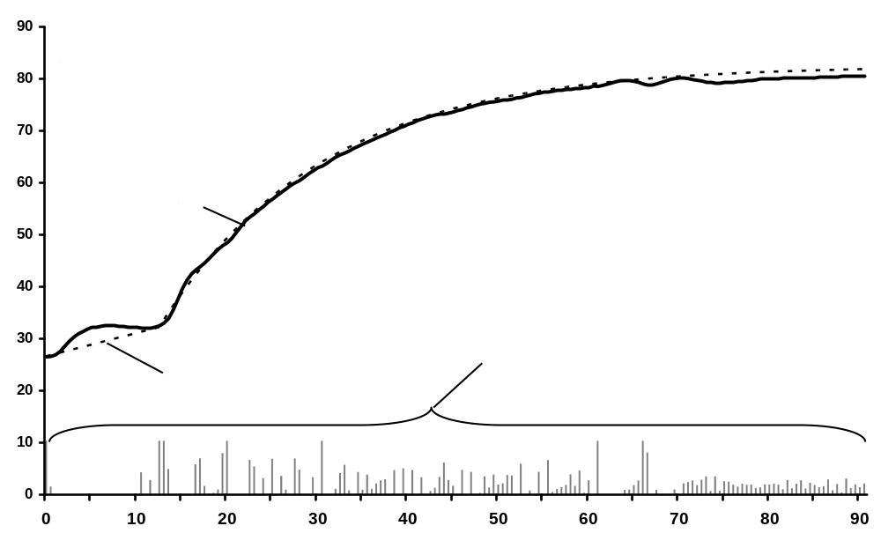
Fig. 38
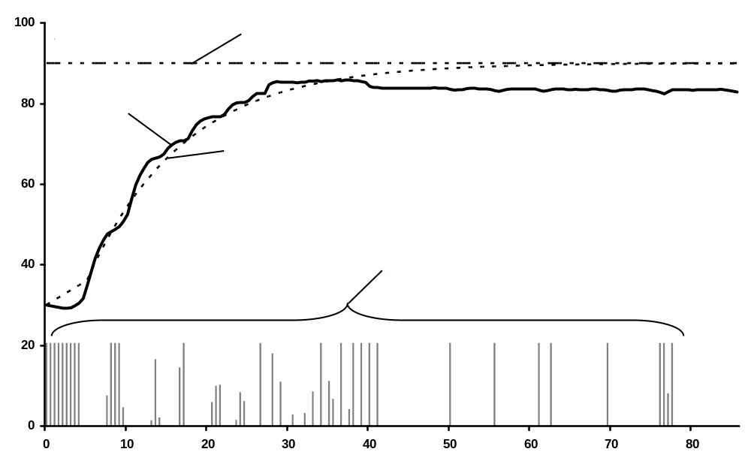
Fig. 39

Matériaux | Conductivité thermique (W.m⁻¹.K⁻¹)  valeurs pour une température de 20°C
Inox 18/10 | 26
Aluminium | 237
Cuivre | 390³
Fer | 80⁴
Fonte | 100
Verre | 1,2³

Fig. 40
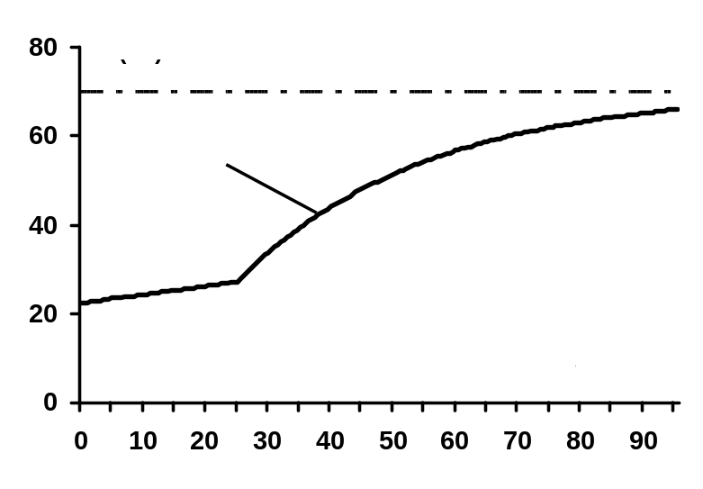 | 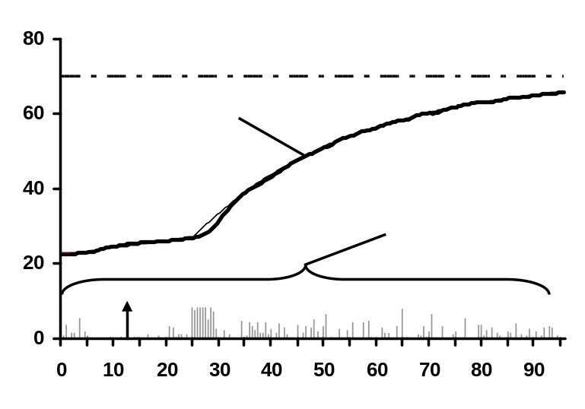
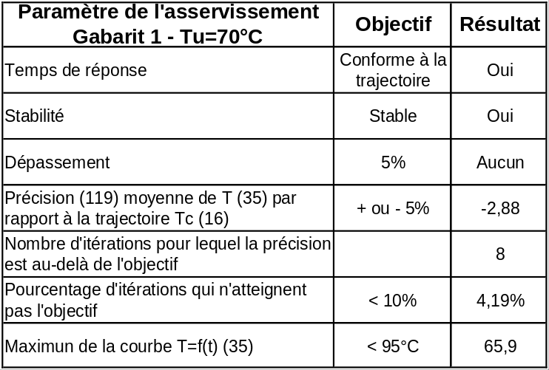  Fig. 41 | 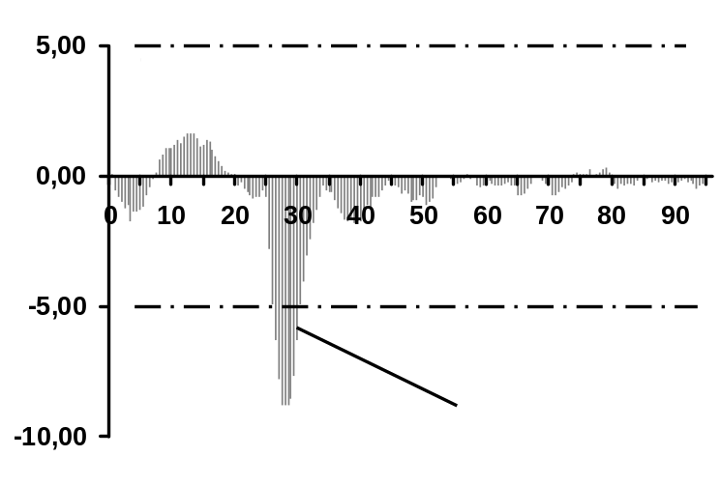
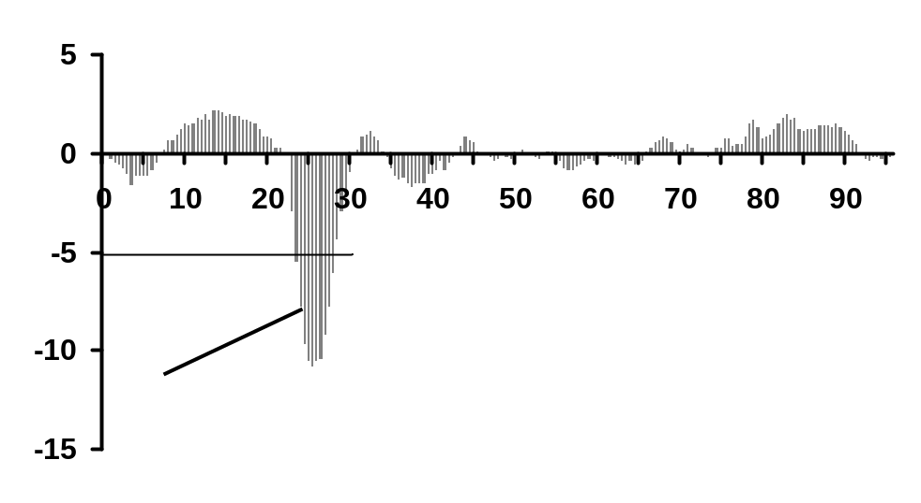
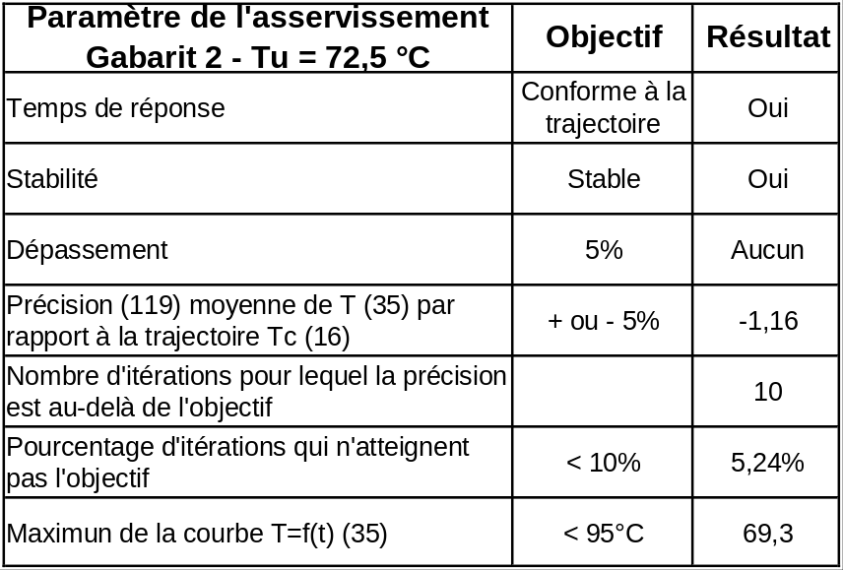

Fig. 42
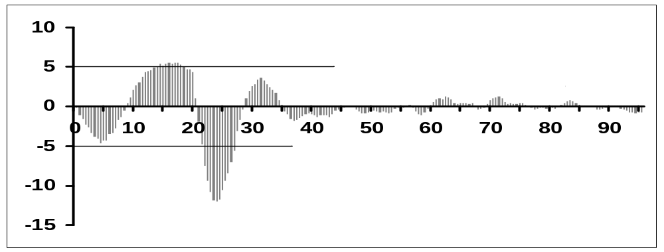
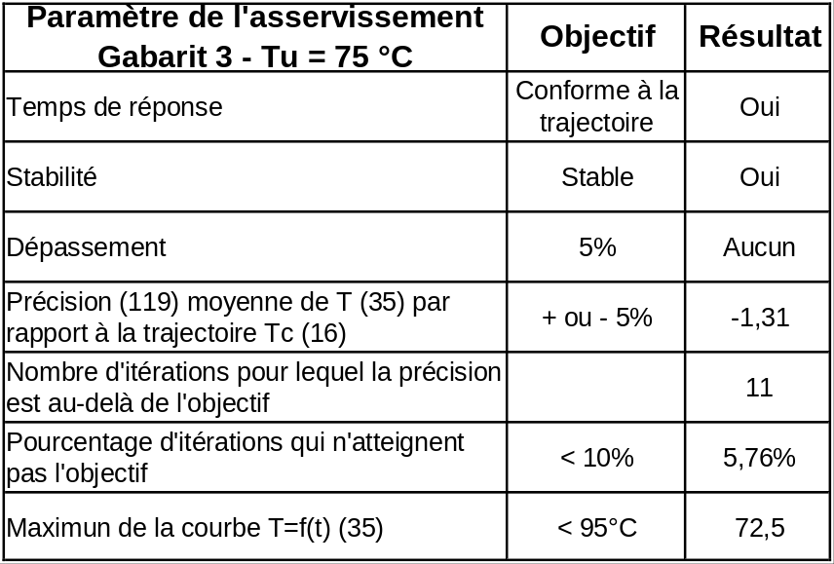 Fig. 43

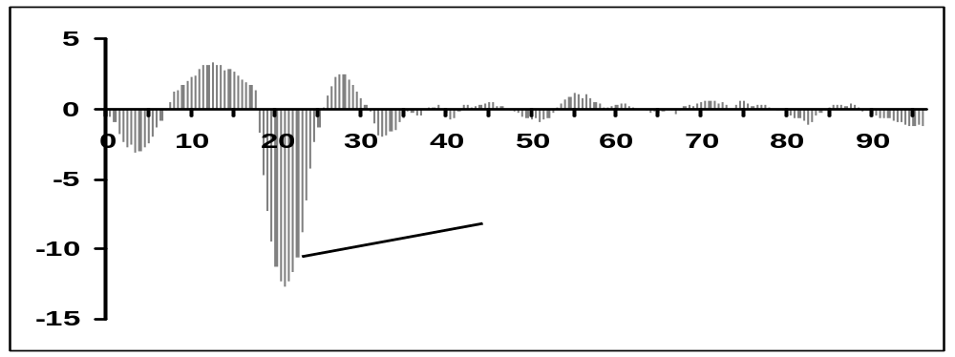
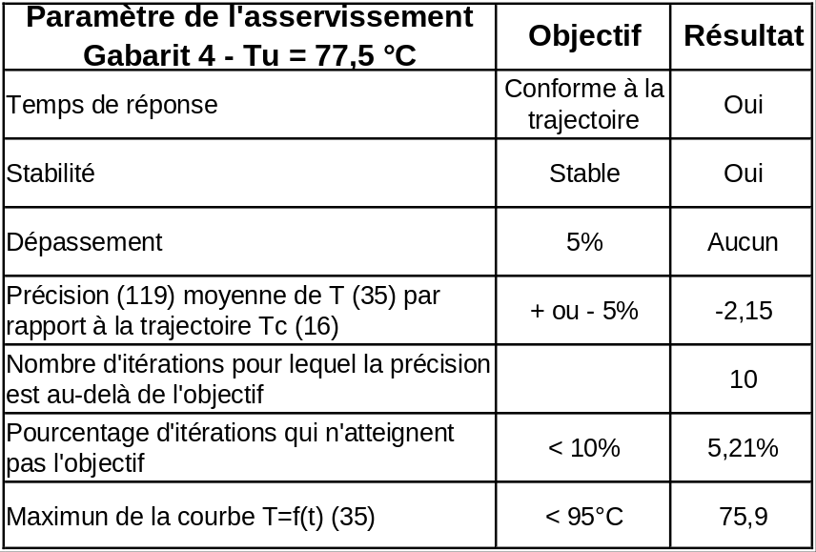 Fig. 44

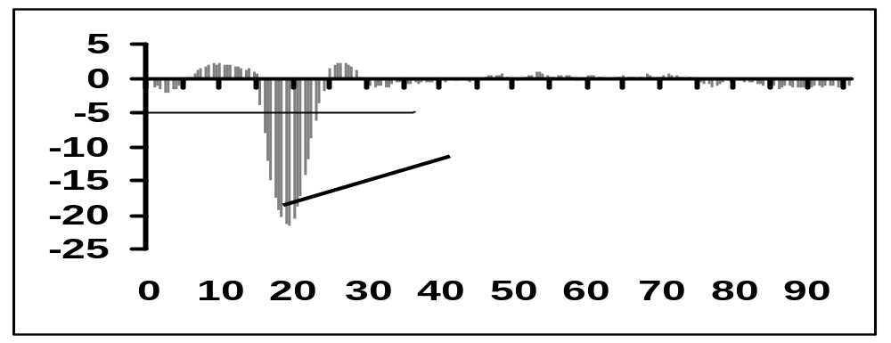
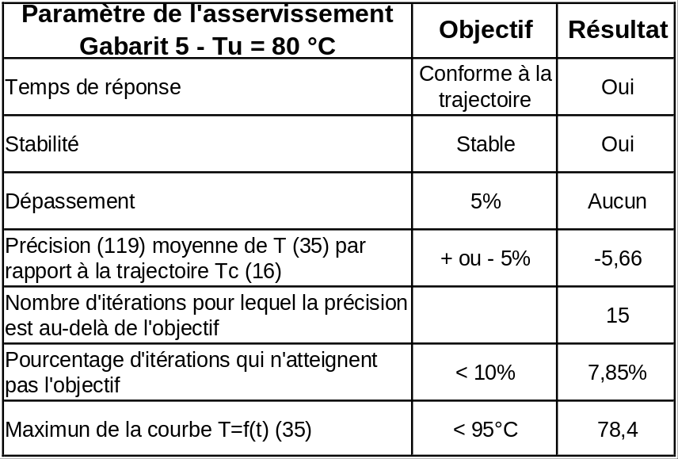 Fig. 45

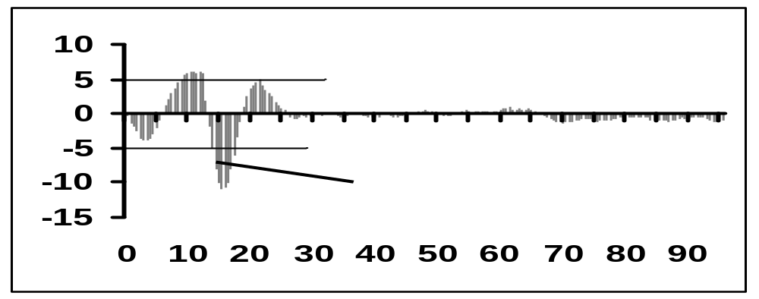
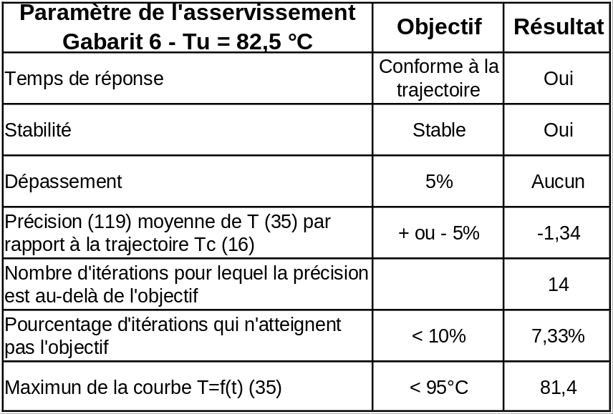 Fig. 46

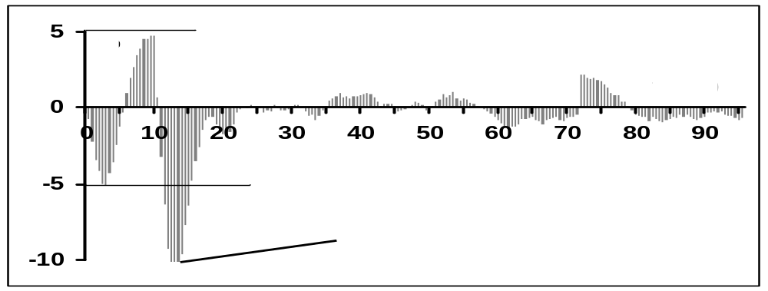
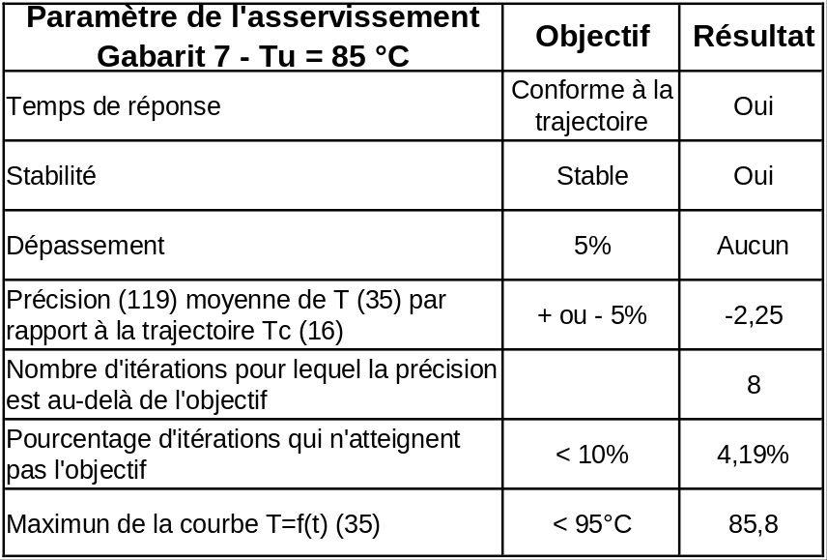 Fig. 47

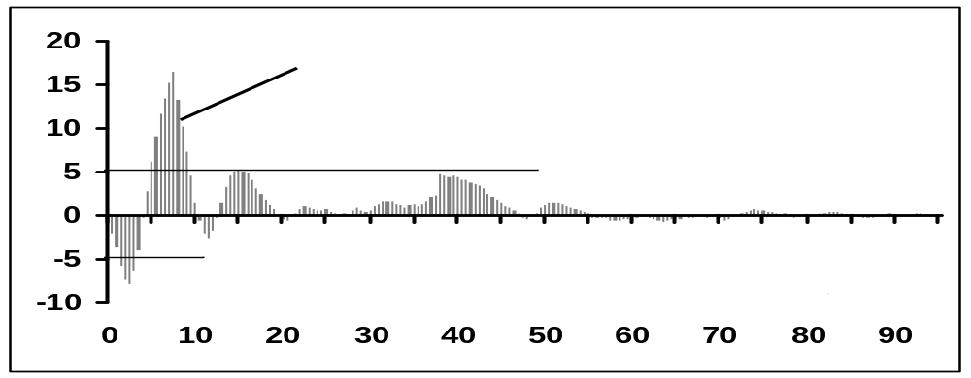
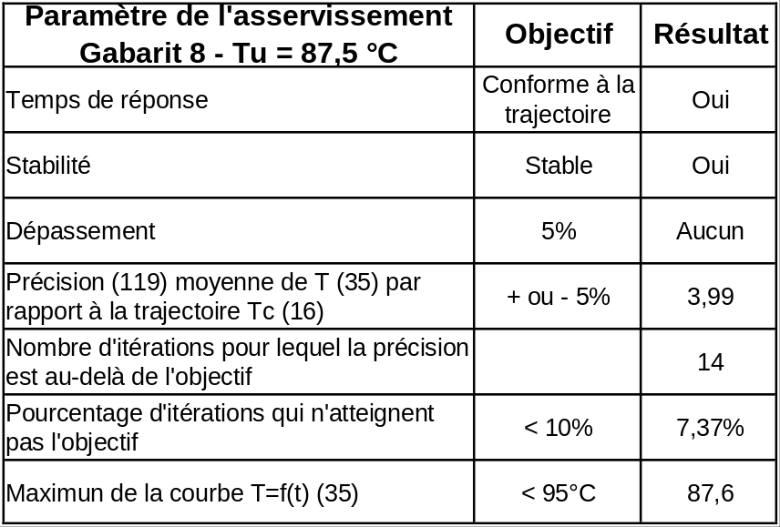 Fig. 48

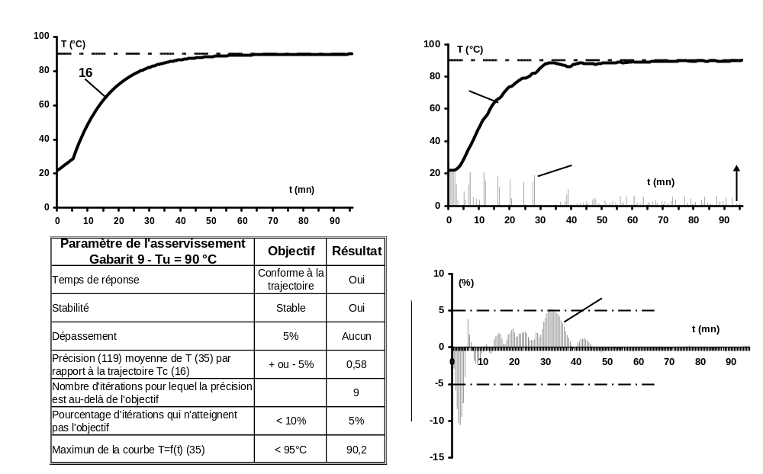
Fig. 49

Paramètre de l'asservissement | Objectif | Résultat
Gabarit |  | 1 | 2 | 3 | 4 | 5 | 6 | 7 | 8 | 9
Tu (20) |  | 70°C | 72,5 C | 75 C | 77,5°C | 80°C | 82,5 C | 85°C | 87,5° C | 90° C
Temps de réponse | Conforme à la trajectoire | Oui | Oui | Oui | Oui | Oui | Oui | Oui | Oui | Oui
Stabilité | Stable | Oui | Oui | Oui | Oui | Oui | Oui | Oui | Oui | Oui
Dépassement | Tolérance  5% | Aucun | Aucun | Aucun | Aucun | Aucun | Aucun | Aucun | Aucun | Aucun
Précision (119) moyenne de T (35) par rapport à la trajectoire Tc (16) | Tolérance  + ou - 5% | -2,88 | -1,16 | -1,31 | -2,15 | -5,66 | -1,34 | -2,25 | 3,99 | 0,58
Pourcentage d'itérations qui n'atteignent pas l'objectif | < 10% | 4,19% | 5,24% | 5,76% | 5,21% | 7,85% | 7,33% | 4,19% | 7,37% | 4,71%
Maximum de la courbe T=f(t) (35) | < 95 °C | 65,9 | 69,3 | 72,5 | 75,3 | 78,4 | 81,4 | 85,8 | 87,6 | 90,2
Fig.50

